ステロイド（steroid）について

鳥取県西部歯科医師会 障がい者歯科委員会
2023年 2月23日（月）

１：概念
(1)ステロイドとは
ステロイドとは、副腎から作られる副腎皮質ホルモンの１つです。
ステロイドホルモンを薬として使用すると、体の中の炎症を抑えたり、体の免疫力を抑制したりする作用があり、さまざまな疾患の治療に使われています。
副作用も多いため、注意が必要な薬です。

(2)ステロイドホルモン (steroid hormones) とは
脊椎動物や節足動物などに作用するホルモン．
脊椎動物のステロイドホルモンは結合する受容体により以下のように分類することができる．
副腎皮質ホルモン
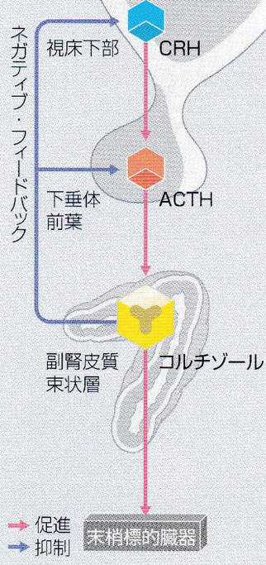
アルドステロン(鉱質コルチコイド）
糖質コルチコイド アンドロゲン(男性ホルモン）
性ホルモン
エストロゲン 黄体ホルモン 他

(3)ステロイドの分泌調節
ステロイド分泌を増加させる要因
ストレス.
低血糖、インスリン.
副腎皮質刺激ホルモン（ACTH).
ステロイド分泌を増加させる要因
合成ステロイド剤
ステロイド合成阻害薬
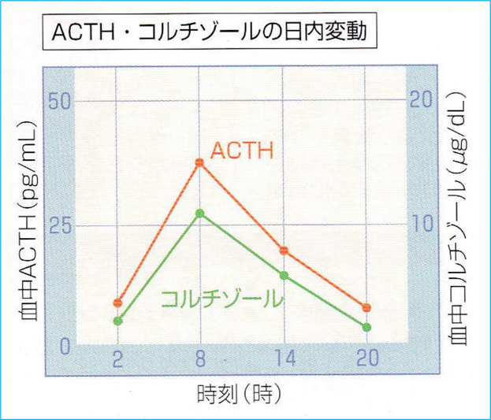
(4)生理的なステロイド産生量
ヒドロコルチゾン---換算10-20mg/日
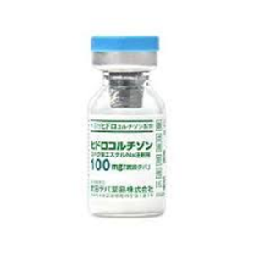
PSL換算-------------2.5～5mg/日
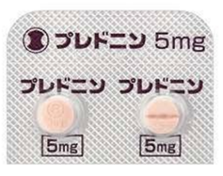

(5)ステロイド系抗炎症薬（SAIDs：Steroidal Anti-Inflammatory Drugs）
SAIDsとは
主な成分として糖質コルチコイドあるいはその誘導体が含まれている．
抗炎症作用、免疫抑制作用、抗アレルギー作用があり、自己免疫疾患やアレルギー疾患を中心に様々な疾患の治療に使用される．
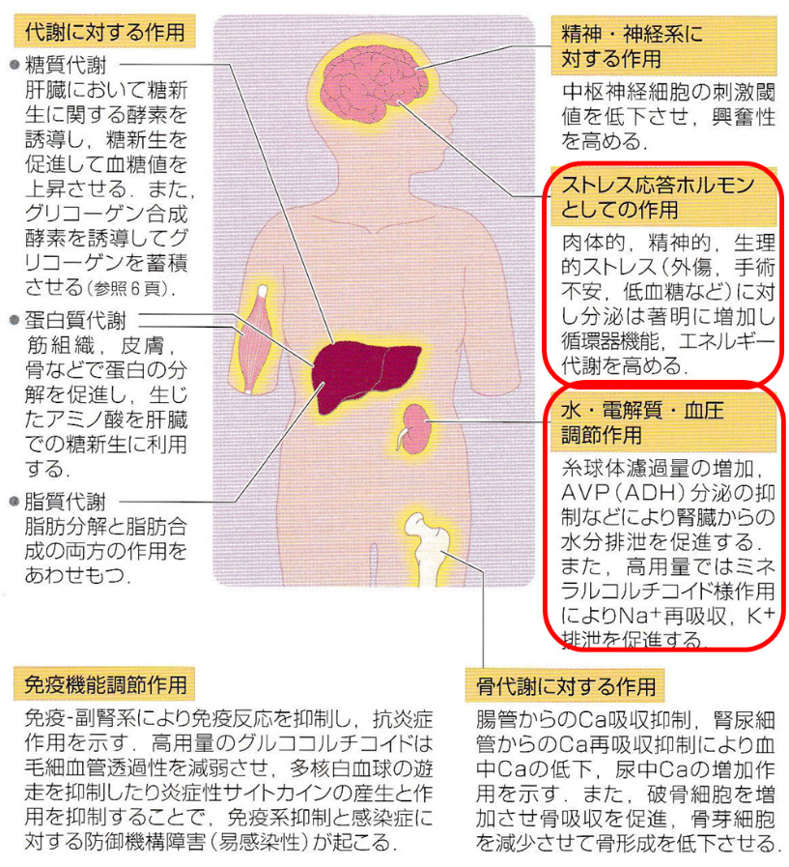
補足：コルチゾール
コルチゾールは、副腎皮質から分泌される
ホルモンの一つです。

主な働きは
肝臓での糖の新生
筋肉でのたんぱく質代謝
脂肪組織での脂肪の分解などの代謝の促進
抗炎症および免疫抑制
抗ストレス作用

ストレスを受けたときに、脳からの刺激を受
けて分泌が増えることからストレスホルモン
とも呼ばれています。

補足：コルチゾールの作用と副作用
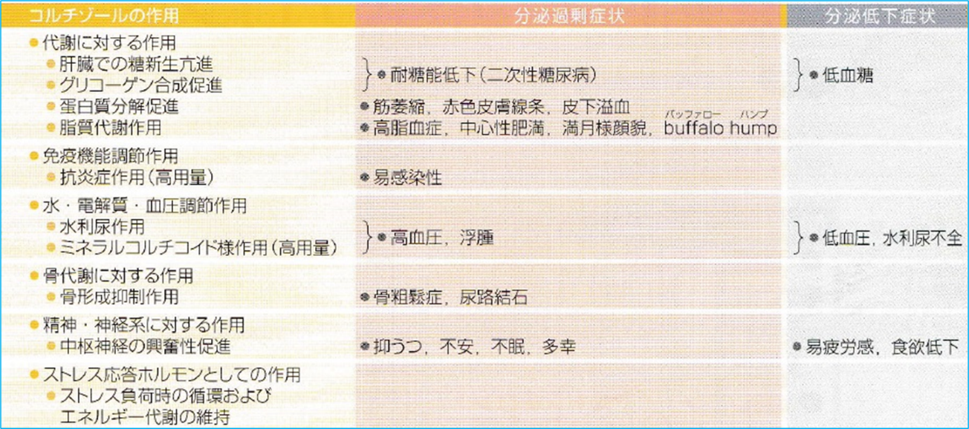

２：ステロイド剤の適応・禁忌
(1)適応症
副腎機能不全（ホルモン補充）
膠原病、ネフローゼ症候群、気管支喘息など（抗炎症、免疫抑制、抗アレルギー）
急性白血病、悪性リンパ腫（抗腫瘍作用）
急性循環不全（抗ショック作用）
(2)禁忌症
感染症（有効な抗菌薬がないもの、全身真菌症、結核など）
血栓症、消化性潰瘍、精神病、白内障・緑内障、高血圧など
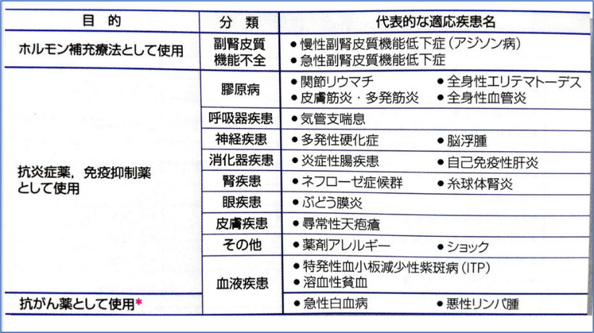

３：作用機序
(1)遺伝子を介する作用
グルココルチコイド受容体 (GRα; Glucocorticoid Receptor α) を介して、
抗炎症蛋白質を誘導する．
細胞質内受容体に結合→核内へ移行→DNA転写調節→細胞機能を調節
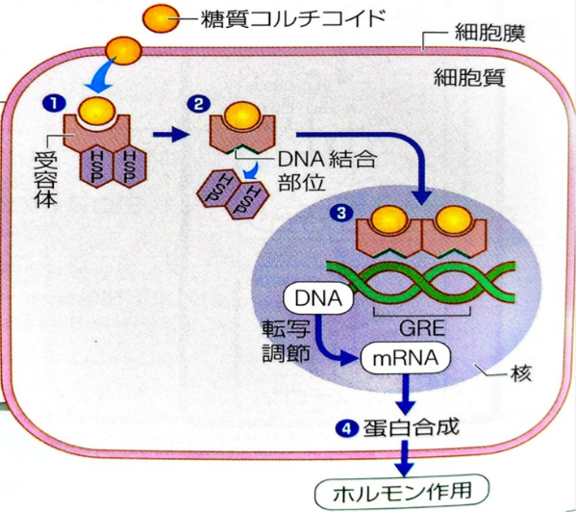
①糖質コルチコイドは細胞膜を通過し、
細胞質で受容体と結合．
②受容体には２分子の熱ショック蛋白質（HSP）と
結合している．
糖質コルチコイドが結合すると分子構造が変化し、
HSPが外れる．
これにより受容体のDNA結合部位が外れる。
③ステロイド-受容体複合体は核内に移動し２量体となる．
標的DNAの特定の配列（GRE）に結合．
遺伝子の転写を促進または抑制する．
④その結果、蛋白質合成の促進または抑制が起こり、様々な生理作用をもたらす．
(2)遺伝子を介さない作用
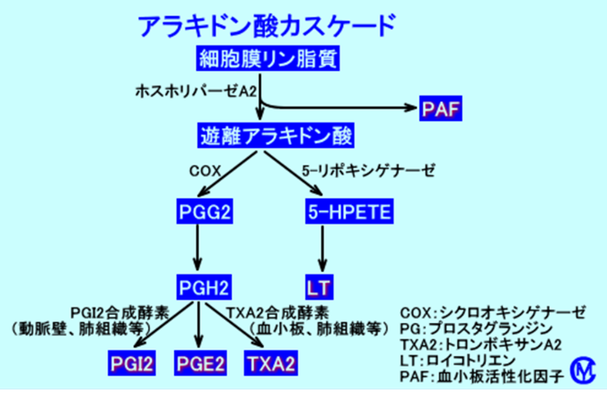
アラキドン酸カスケードにおけるSAIDS
ホスホリパーゼA2の抑制
→アラキドン酸遊離を阻害
→PGやLTの産生を抑制
→抗炎症作用を示す．

不明な点も多いが、
大量療法、ステロイドパルス療法で関与して
いると考えられている。

細胞膜上ステロイド受容体（mGCR）を介した遺伝子を介さない作用のほか、非特異的な作用もあると考えられており、いずれも抗炎症作用、免疫調整作用などに関与すると考えられている。

補足：アラキドン酸カスケードにおけるSAIDSとNSAIDS
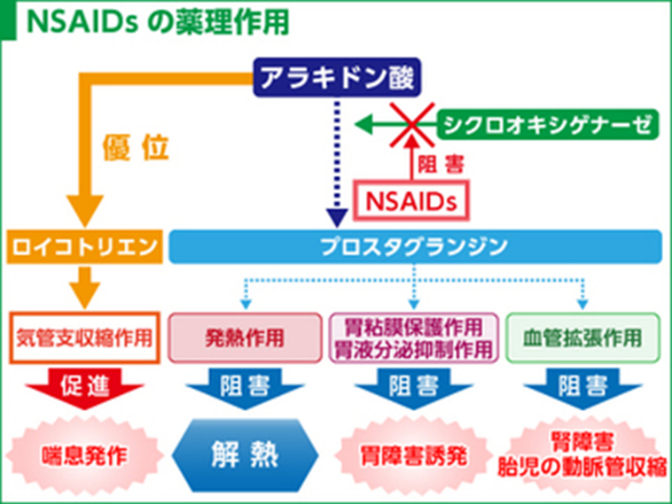
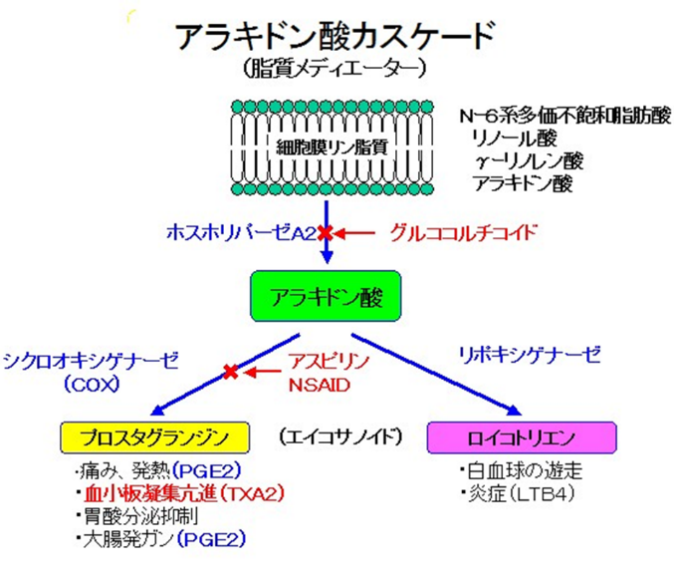

４：ステロイドの作用・投与方法
(Gr)ステロイドの特徴
強力な抗炎症作用、免疫抑制作用
これらの作用により種々の自己免疫性疾患、アレルギー性疾患、炎症性疾患などに用いられる。
様々な投与量、投与法
疾患や病勢により投与法や量が大きく異なるため、注意が必要．
急な中断や減量は禁忌
体内に必須なホルモンだが、薬剤の大量投与により内因性のホルモン分泌が抑制される．
そのため急な中断や減量は副腎不全を招く．
種々の副作用
全身に作用し、特に代謝に大きな影響を与えるため、大量投与や長期投与時には副作用の予防や早期発見に努めることが必要．

(1)抗炎症作用、免疫抑制作用
①アラキドン酸カスケードの抑制
アラキドン酸代謝経路の酵素（ホスホリパーゼA2、COX-2）を阻害．
炎症・発痛物質のプロスタグランジン、ロイコトリエンの産生を抑制する．
②白血球、マクロファージの機能抑制
③炎症性サイトカインの産生抑制
マクロファージの貪食作用や、マクロファージからの種々のサイトカイン合成・分泌を抑制．
血管透過性亢進、血管拡張、白血球遊走などの作用を抑える．
④肥満細胞の脱顆粒抑制
肥満細胞からの脱顆粒を抑制し、ヒスタミン、セロトニン、ブラジキニンなどのケミカルメディエーターの放出を抑制する．

(2)投与方法
ステロイド投与量
1～1000mgまで幅が広い．
基本的にはステロイド分泌は早朝に多く夜に少ないという日内変動がある．
それに合わせて朝に多く投与する．
また、治療を終える際には漸減療法を行う．

※漸減療法
慢性の自己免疫疾患などのステロイドの投与法
一定期間、十分な初期投与量を投与．
症状の改善などを確認したうえで徐々に減量を行うことが多い．
これは、疾患の再燃を防ぎ、また急な減量により副腎不全をきたす危険を減らす目的で行われる．

(3)ステロイドと力価
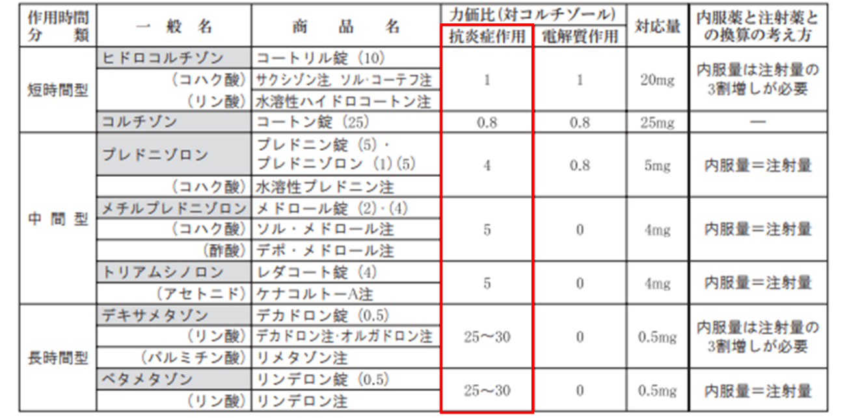

５：ステロイドの副作用
ステロイドはほとんどの細胞に作用するため、作用・副作用は全身に影響する。

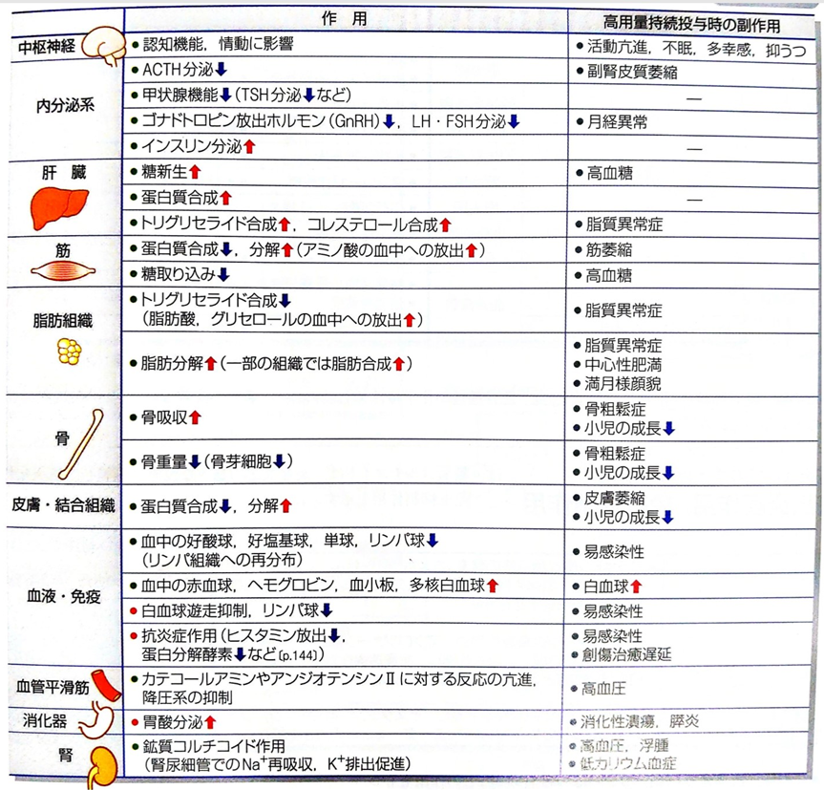
(1)主な副作用
感染症（発症・増悪）
消化性潰瘍
糖尿病
離脱症候群
骨粗鬆症、骨壊死
血栓症、精神障害、
緑内障・白内障

(2)重要な副作用
①クッシング症候群
ステロイドの長期過剰作用に起因す
る疾患の総称。

原因には
ステロイド長期投与
下垂体腺腫（クッシング病）
副腎腫瘍などによるステロイドの
慢性的な過剰分泌などがある．

②感染症
ステロイドの免疫抑制作用により、感染症にかかりやすくなる（易感染性）
肺炎 尿路感染症 インフルエンザ
水痘、帯状疱疹 B型肝炎 カンジダ症 など
③血糖上昇
ステロイドの糖新生亢進、糖取り込み抑制作用により、インスリンの作用が不足することで、投与中は糖尿病の発症または増悪をきたしやすい．
③離脱症候群
糖質コルチコイド投与時、内因性の視床下部-下垂体-副腎系は抑制される．
短期間投与ならば、中止により視床下部-下垂体-副腎系の機能はすぐに回復する．
長期投与の際に突然の中止や急激な減量をすると急性副腎をきたし、様々な症状がみられる．
これを離脱症候群という．
④骨粗鬆症
ステロイド投与中は、骨吸収の増加、腸管からのカルシウム吸収低下、骨形成の低下などにより、骨量が低下する．
１日投与量が大きいほど影響が大きいが、少量でも危険は増す．
⑤消化性潰瘍
NSAIDｓとの併用により、消化性潰瘍を併発することが多い．
主な症状として心窩部痛、悪心・嘔吐、吐血・下血がある．
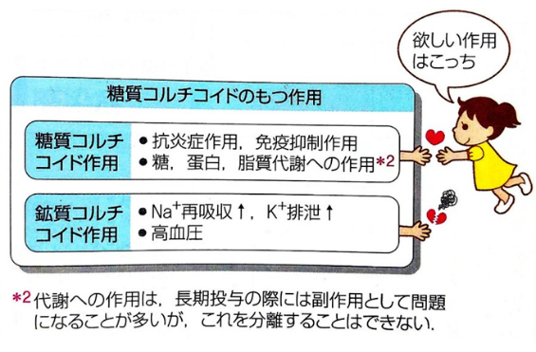
⑥高血圧
糖質コルチコイド（ヒドロコルチゾン）は、弱い
ながら鉱質コルチコイド作用を持つ．
そのためヒドロコルチゾンを治療として高用量を投与した場合には、電解質への影響（Na＋↑、K＋↓）や高血圧が問題となる．

補足：離脱症候群
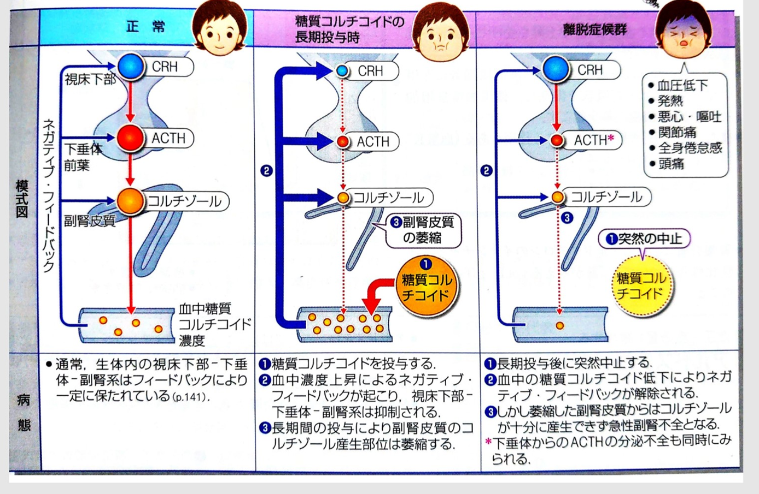

補足：ムーンフェース
顔に脂肪が沈着（中心性肥満）.
食欲の亢進.
赤ら顔（皮膚が薄くなり、循環血漿量が低下、皮下の毛細血管が透けるため）.
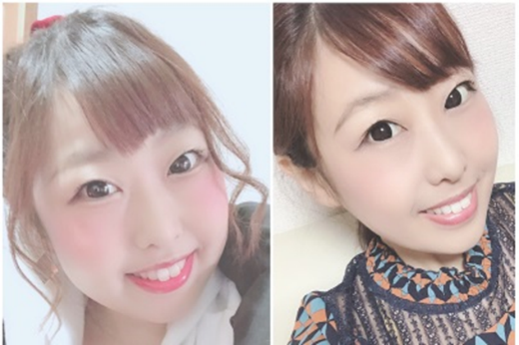
HC：30mg/日以上 100％
15～30mg 50％
５～15mg 10～20％

HCを30mg/日以上使用すると、約２～３週間で出現

HPA(視床下部-脳下垂体-副腎系)抑制
---HC：30mg/日以上 PSL7.5mg/日以上 3週間以上

補足：バッファローハンプ
肩に脂肪が沈着
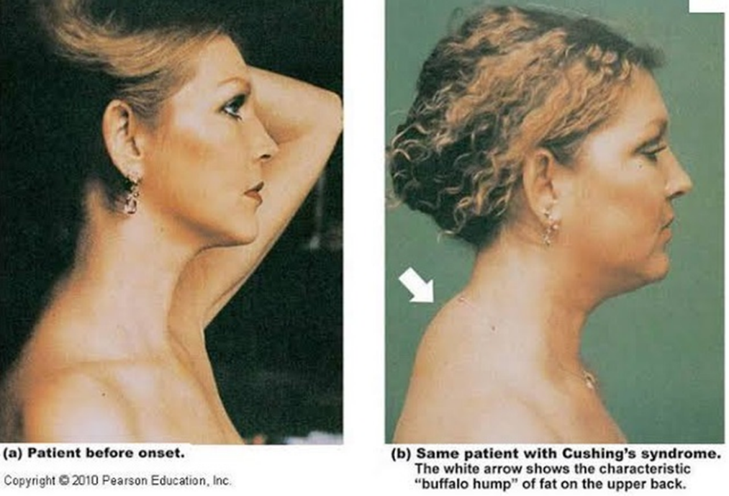

補足：視床下部ｰ下垂体ｰ副腎系抑制
(HPA suppression：hypothalamic-pituitary-adrenocortical system suppression)
副腎萎縮
短期間で中止困難→半年で１mgずつ減量へ

HPA閾値
用量閾値 PSL 7.5mg/日
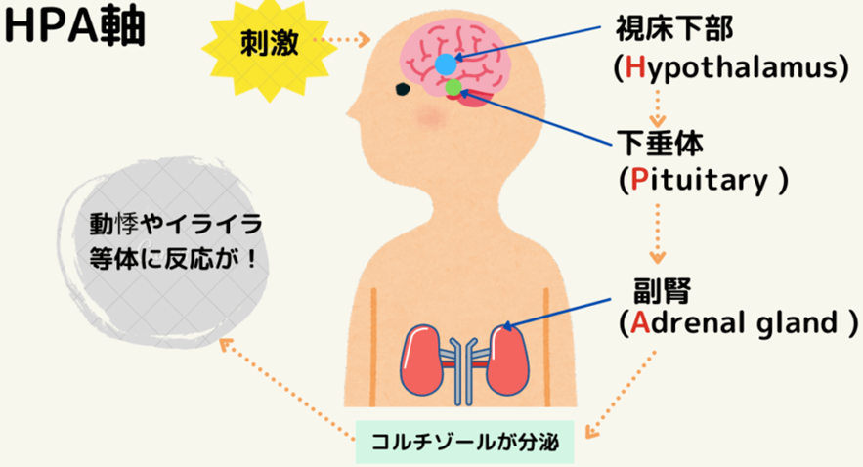
期間閾値 3週間→半数がHPA抑制

HPA回復期間 約１年

補足：ステロイドと副作用が出現する閾値（用量、投与期間）
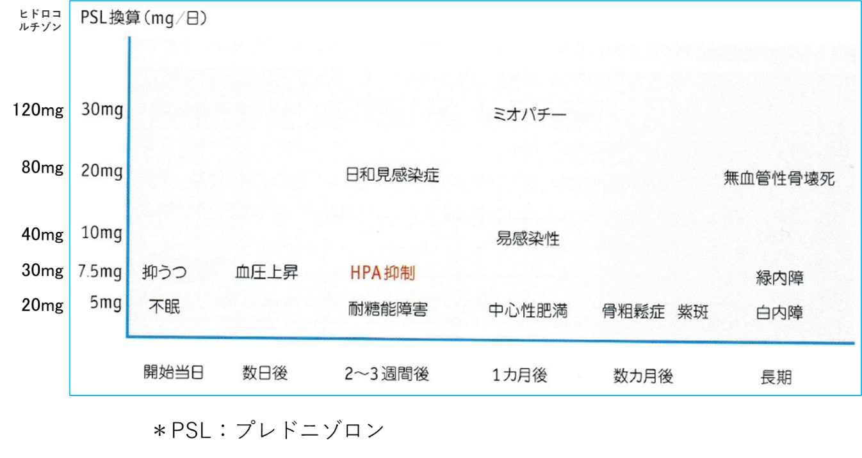

７：ステロイドと歯科治療
(1)ショックへの対処
外科的処置 術前 ソルコーテフ 100mg I.V. (通常の抜歯では不要)
治療中のショック ソルコーテフ 100mg I.V.

(2)感染予防
抗菌薬投与

